**Telefon:** +48 731 769 764

**E-mail:** ksmiertka@gmail.com

Umiejętności

* Systematyczność
* Dążenie do wyznaczonego celu
* Ciągła chęć rozwoju
* Chęć poznawania nowych technologii
* Skoncentrowanie na jakości
* Wytrwałość

Języki

angielski – B1

Zainteresowania

Muzyka, seriale, gry komputerowe, kręgle, nowe technologie

GitHub

<https://github.com/smietanas>

Projekty

<http://ksmiertka.you2.pl/NoweSpojrzenie/>

<http://ksmiertka.you2.pl/strona3-bootstrap>

<http://server419909.nazwa.pl/>  
(Login : a, Hasło : a)

Cel zawodowy

Osiąganie coraz lepszych wyników oraz poszerzanie kompetencji w firmie stawiającej na rozwój pracowników.

Z czasem planuje rozwijać także technologie Back-endowe takie jak Node.js czy PHP.

Znane technologie

* HTML5
* CSS3
* JavaScript
* Podstawy frameworka Angular
* Bootstrap
* Zagadnienia związane z RWD
* Podstawy SQL

Edukacja

2016 - 2017

**Uniwersytet Rzeszowski - Informatyka**

**Specjalizacja:** informatyka w medycynie

**Studia magisterskie**

2012 - 2016

**Uniwersytet Rzeszowski - Informatyka**

**Specjalizacja:** informatyka w medycynie

**Studia inżynierskie**

2006 - 2010

**Technikum nr 8 w Przemyślu**

**Specjalizacja:** Technik informatyk

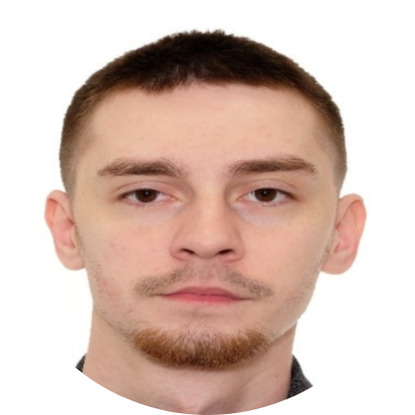

**Krzysztof Śmiertka**

**Telefon:** +48 731 769 764

**E-mail:** ksmiertka@gmail.com

Umiejętności

* Systematyczność
* Dążenie do wyznaczonego celu
* Ciągła chęć rozwoju
* Chęć poznawania nowych technologii
* Skoncentrowanie na jakości
* Wytrwałość

Języki

angielski – B1

Zainteresowania

Muzyka, seriale, gry komputerowe, kręgle, nowe technologie

GitHub

<https://github.com/smietanas>

Projekty

<http://ksmiertka.you2.pl/NoweSpojrzenie/>

<http://ksmiertka.you2.pl/strona3-bootstrap>

<http://server419909.nazwa.pl/>  
(Login : a, Hasło : a)

Szkolenia/Kursy

* Front-end
* Front-end zaawansowany
* Programowanie w JavaScript
* React od podstaw
* Node.js, Express i MongoDB

Kursy na platformie [www.udemy.com](http://www.udemy.com) Bartosza Borowczyka z projektu „Od podstaw do Front-end Developera”.

**Pozostałe kursy**

* Angular – kompletny kurs od podstaw – nowa edycja 2020
* Bootstrap od podstaw – Stwórz 4 wyjątkowe strony www
* FrontDev Advanced (PGS Software S.A)
* MySQL
* IT Essentials: PC Hardware and Software



**Krzysztof Śmiertka**